Schaan, 10. Oktober 2022

Medienmitteilung zur Fachexkursion ins Pinzgau/AT im Rahmen des Projektes JeloviZA.

Pinzgauer Ideen für Jelovica

Regionales Natur- und Kulturerbe erhalten: Das soll in der slowenischen Karst-Hochebene Jelovica gelingen. Mitte September 2022 reisten die slowenischen Partner des Projekts «JeloviZA» in den österreichischen Pinzgau, um sich von der Nationalparkregion Hohe Tauern inspirieren zu lassen.

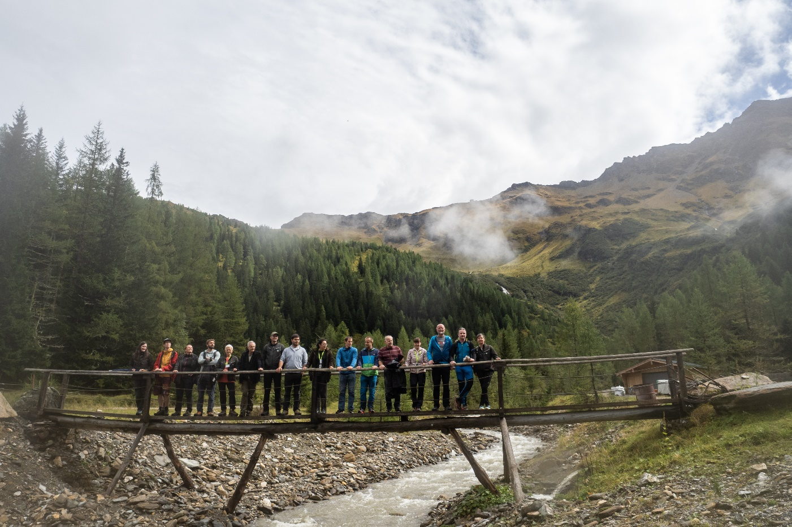

Auf Ideensuche im Nationalpark Hohe Tauern/A: Die slowenischen Partner des Projektes JeloviZA. © Samo Khan

Von 14. bis 16. September 2022 reisten Vertreter:innen von sechs Partnerorganisationen nach Österreich, um das Management der Nationalparkregion Hohe Tauern im Pinzgau aus erster Hand kennen zu lernen. Der Pinzgau hat viele Gemeinsamkeiten mit der Jelovica-Hochebene in Slowenien: Die Region ist geprägt von Wald- und Almflächen, biologische und kulturelle Vielfalt bilden die Basis für nachhaltiges Wirtschaften im Tourismus, in der Forstwirtschaft und darüber hinaus.

Strategische Kommunikation nutzen

Die Hochebene Jelovica befindet sich im östlichen Teil der Julischen Alpen und zeichnet sich durch seine verkarstete und hauptsächlich von Nadelwald bedeckte Landschaft aus. Es ist ein wichtiges Natura-2000-Schutzgebiet in Slowenien, welches unter anderem neun geschützten Vogelarten wie dem Auerhuhn oder dem Sperlingskauz Zuflucht bietet. Jelovica ist mit verschiedenen Herausforderungen konfrontiert: Einerseits mit den Auswirkungen des Klimawandels wie Sturmschäden und Borkenkäferbefall im Wald, zum anderen mit der zunehmenden Nutzung als Erholungs- und Freizeitgebiet. Problematisch dabei ist, dass ein strategischer Managementplan fehlt, der sowohl Naturschutz als auch Tourismus und Regionalentwicklung umfasst.

Hauptziel der Exkursion sei es gewesen, von praktischen Beispielen im Pinzgau zu lernen, wie Projektleiterin Katarina Žakelj von CIPRA Slowenien erklärt. «Wir wollten herausfinden, wie strategische Kommunikation eingesetzt werden kann, um die Ziele des Naturschutzes, der Besucherlenkung und der Erhaltung des lokalen Natur- und Kulturerbes zu erreichen.» Auf dieser Grundlage entwickeln die Projektpartner ein integratives Managementmodell für die Hochebene von Jelovica.

**Tourismus: Natur im Vordergrund**

Die JeloviZA-Exkursion führte die Gruppe unter anderem nach Krimml/A, Mittersil und Rauris/A. Dort wird die Natur- und Kulturinterpretation als Mittel der strategischen Kommunikation hervorragend genutzt, wie die inhaltliche Leiterin der Exkursion, Marjeta Kerišč Svetel, erklärt: «Es ist eine erlebnisorientierte Art, die Beziehung zum natürlichen und kulturellen Erbe zu vermitteln: Die Menschen werden bewusst ermutigt, eine persönliche und respektvolle Beziehung zur Natur, Kultur und Geschichte aufzubauen, insbesondere durch eigene Erfahrungen.» Gerhard Meister, Geschäftsführer des Tourismusverbands Rauris, bestärkt diese Beobachtung: «Wir haben unsere Natur und damit arbeiten wir. Die Natur möchten wir den Gästen vermitteln, aber abseits von Bespassungs- oder Actionprogrammen, sondern die Natur soll im Vordergrund stehen.» Zentral sei es dabei, die Verbundenheit mit der lokalen Kultur und Tradition aufrechtzuerhalten. Die Gemeinde arbeitet daran gemeinsam mit dem Tourismusverband, den Bergbahnen sowie der Jagd- und der Forstwirtschaft. So informiert das Nationalparkhaus in Rauris über «Könige der Lüfte» wie Turmfalken, Gänsegeier oder Steinadler. Die «Wasserwelten» in Krimml schärfen das Bewusstsein für die Bedeutung des Wassers für das Leben im Alpenraum und darüber hinaus. Nationalpark-Ranger führen wöchentlich durch den Rauriser Urwald im Kolm-Saigurn-Tal und erläutern die Waldbewirtschaftung im Nationalpark Hohe Tauern, das Felberturm-Museum bewahrt das Erbe der Säumer und des Saumhandels. Der ausgezeichnete Gasthof im 500 Jahre alten Bauernhaus «Rauchkuchl» serviert Speisen, die das kulinarische Erbe der Region bewahren und neu interpretieren. Von Wildkräutern über Beeren und Pilze – aus allem, was die Wälder und Almen der Umgebung bereithalten, wird ein Überraschungsmenü gezaubert.

**Integratives Naturschutzmanagement**

Im Nationalparkzentrum Mittersill/A erfuhr die slowenische Projektgruppe von JeloviZA mehr über das erfolgreiche Management des Schutzgebietes. Ein Managementplan umfasst hier alle Bereiche von Natur- und Artenschutz bis hin zu Besucher:innenlenkung und Bildungsarbeit. Wie Wolfgang Urban, Direktor der Nationalparkverwaltung in Salzburg erklärt, sei es essentiell für den Erfolg eines solchen Managementplans, «bei dessen Erstellung und Umsetzung alle Interessensgruppen einzubinden», von Tourismus über Jagd bis hin zur Gemeindepolitik.

**Über das Projekt JeloviZA**

JeloviZA erarbeitet einen Managementplan für die Jelovica-Hochebene in Slowenien, der sowohl Naturschutz als auch Tourismus und Regionalentwicklung umfasst. Projektpartner sind Cipra Slowenien, das Slowenische Naturschutzinstitut, das slowenische Forstamt, die Entwicklungsagentur Sora, die Gemeinde Železniki und Cipra International. Marjeta Keršič Svetel, Expertin für strategische Kommunikation und alpine Schutzgebiete, Journalistin und ehemalige Vizepräsidentin der CIPRA, hat das Exkursionsprogramm ausgearbeitet und Kontakte vermittelt. Weiterführende Informationen: [www.cipra.org/de/jeloviza](http://www.cipra.org/de/jeloviza), [www.ra-sora.si/projekt/jeloviza](http://www.ra-sora.si/projekt/jeloviza) (sl)

Diese Mitteilung und druckfähige Pressebilder stehen zum Download bereit unter: [www.cipra.org/de/medienmitteilungen](http://www.cipra.org/de/medienmitteilungen)

Rückfragen sind zu richten an:

Katarina Žakelj, Projektleiterin, CIPRA Slowenien: [katarina.zakelj@cipra.org](mailto:katarina.zakelj@cipra.org)

Manon Wallenberger, Projektleiterin, CIPRA International: +423 237 53 12, [manon.wallenberger@cipra.org](mailto:manon.wallenberger@cipra.org)

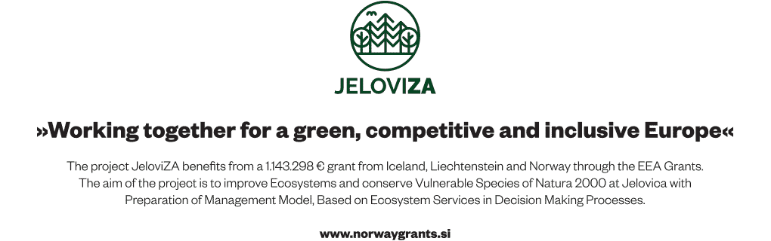

**CIPRA – für ein gutes Leben in den Alpen**

Die Internationale Alpenschutzkommission CIPRA ist eine nichtstaatliche Dachorganisation mit nationalen Vertretungen und einer regionalen Vertretung in den sieben Alpenländern. Sie vertritt über 100 Verbände und Organisationen. Die CIPRA arbeitet für eine nachhaltige Entwicklung in den Alpen und setzt sich für die Erhaltung des Natur- und Kulturerbes, für die Erhaltung der regionalen Vielfalt und für Lösungen grenzüberschreitender Probleme im Alpenraum ein.

[www.cipra.org](http://www.cipra.org)